***PREGUNTAS 2DO PARCIAL ECONOMIA Y FINANZAS***

**PREGUNTA 1**

**¿Quién gana y quien pierde con comercio?**

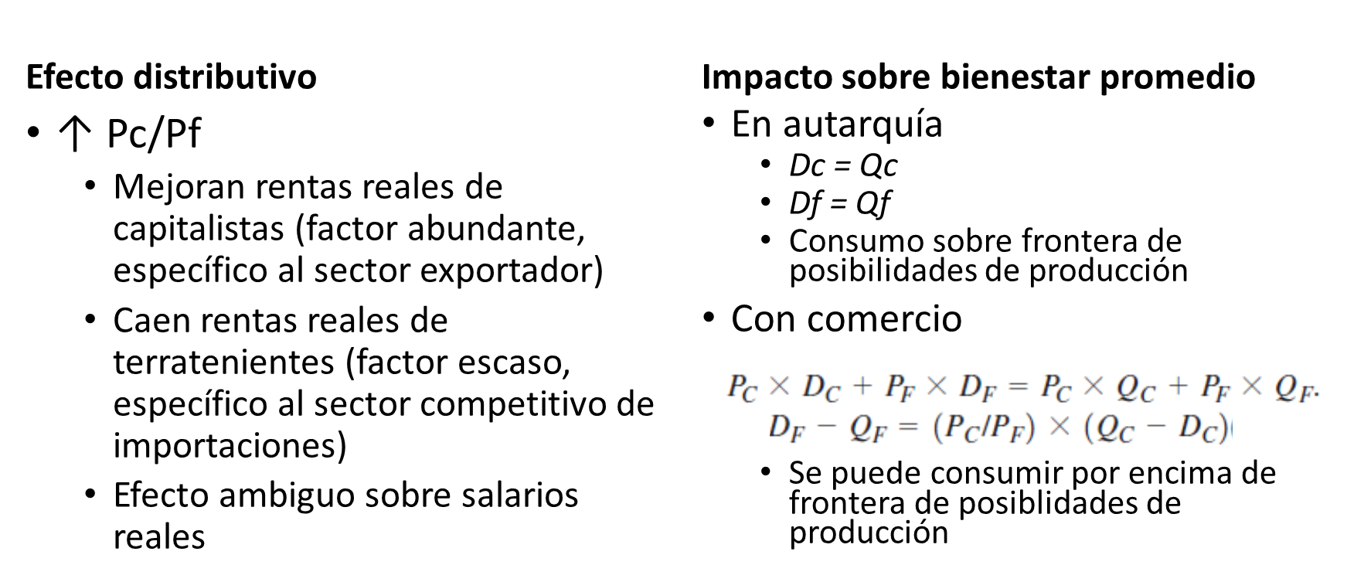

**Efectos de cambio en precios relativos sobre la distribución del ingreso**

Caso 1: impacto de una suba en el precio relativo de manufacturas ↑Pc/Pf

**Trabajadores:**

* ↑Pc, manteniendo fijo Pf 🡪 ↑w pero en menor proporción que el ↑ de Pc
* Salario real en términos de manufacturas cae: ↓w/Pc
* Salario real en términos de alimentos aumenta: ↑ w/Pf

**¿los trabajadores están peor o mejor que antes?**

**Capitalistas : están mejor**

- ↓w/Pc : salario real en términos de manufacturas cae ↑beneficio en términos del bien que producen.

- ↑ Pc/Pf: aumenta la renta en términos de ambos bienes

**Terratenientes: están peor**

↑ w/Pf : salario real en términos de alimentos aumenta, ↓beneficio en términos del bien que producen.

↑ Pc/Pf: cae la renta o beneficio en términos de ambos bienes, o sea el ↑ de Pc le reduce el poder adquisitivo de la renta.

Aquel pais que es intensivo en un factor exporta aquellos bienes que son abundantes en su pais.

**PREGUNTA 2**

Los beneficiados en establecer un arancel a la importación, son la industria nacional porque esta mas protegida (proveedores, empleados, accionistas), el gobierno que recauda mas derecho de importacion.

Los perjudicados son en primer lugar los consumidores (compran bienes mas caros y peores). Los importadores tambien se van a ver perjudicados por la suba de aranceles, arrastrando a sus accionistas y empleados

**PREGUNTA 3 - EJERCICIO PRACTICO**

**PREGUNTA 4**

* Mejor esfuerzo (trato de colocar el monto que el mercado quiera pagar)
* Colocaciones firmes (el banco de inversion le asegura al emisor lo que va a tener x monto, lo coloca)
* Stand by (especula mas y es mas caro, se sabe que un procentaje no va a poder colocarlo por lo tanto se cubre)

**PREGUNTA 5**

ADR: Son acciones que cotizan en el exterior

CEDEAR: Empresas de EEUU que cotizan aca

**PREGUNTA 6**

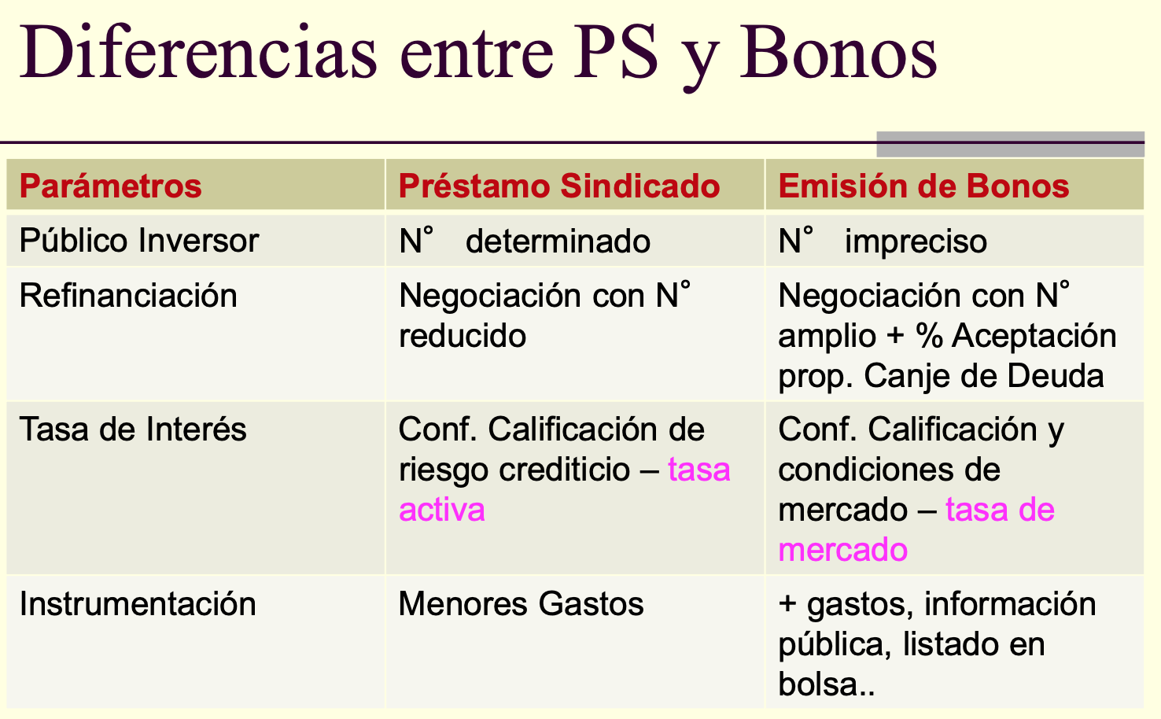

Determinar el grado de riesgo que tiene el emisor tanto de acciones como de deuda. Se ubican o rankean por categoría.

AAA

AA

A

BBB

BB

B

CCC

CC

C

Las tres calificadoras mas grandes del mundo son MOODYS, ESTÁNDAR & POORS Y FICHT

Los riesgos que se analizan sion

**PREGUNTA 7**

FALSA. No, la auditoria puede ser interna o externa, y los informes generalmente no son públicos. (la calificadora si lo es)

La calificadora es preventiva o previa mientras que la auditoria es luego de obtener la información, de lo que ya ocurrio.

Pregunta 8

Contratos

Conrtato de colocación: este tipo de contratos es celebrado entre un intermediario financiero y una sociedad emisora por el cual la primera se obliga a prefinanciar a la segunda los recursos que se obtendrán como resultado de la colocación.

Existen 3 tipos de contratos de colocación

* Mejor esfuerzo: el colocador se compromete a realizar su mayor esfuerzo para realizar la colocación en el mercado, dentro de un plazo determinado. Sin embargo, el colocador no queda obligado en caso de no alcanzar el 100% de la colocación.
* Colocación en firme: la entidad financiera realiza el pago de la emisión total en forma inmediata a la empresa emisora y esta se encarga de colocar los títulos en el mercado por su cuenta y riesgo. El banco ofrece los títulos en el mercado a precio de cotización. Si este precio esta sobre la par, esta diferencia lo beneficia, en cambio si esta a la par o bajo la par, la diferencia constituye el riesgo asumido al haber garantizado la colocación en firme.
* Stand by: en este caso el banco prefinancia los valores que durante un determinado periodo de tiempo no haya podido colocarlos directamente la entidad emisora. Una vez producido el vencimiento del plazo, se hace exigible la entrega de los títulos sobrantes por la empresa emisora a la entidad financiera.

Los costos de estos servicios aumentan a medida que se incrementa el grado de compromiso por parte del colocador.